**résume facile d'un Hacheur**

**dentition d'un hacheur**: c'un dispositif de l'électronique de puissance mettant en œuvre un ou plusieurs interrupteurs commandés et qui permet de modifier la valeur de la tension d'une source de tension continue avec un rendement élevé. Le découpage se fait à une fréquence élevée. C'est l'analogue, pour les sources de tensions continues, du transformateur utilisé en régime alternatif.  
  
[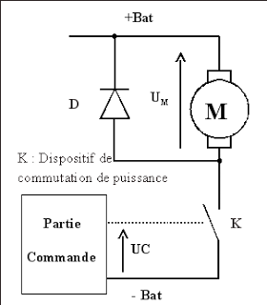](http://2.bp.blogspot.com/-fC2iwSxWwHY/TrEltO5OuYI/AAAAAAAAAkA/i5smDVmSfj0/s1600/Hacheur_s%C3%A9rie+bac+ste.PNG)

Si la tension délivrée en sortie est inférieure à la tension appliquée en entrée, le hacheur est dit **dévolteur**. Dans le cas contraire, il est dit **survolteur**. Il existe des hacheurs capables de travailler des deux manières

le rapport cyclique est défini par:

\alpha = \frac{t_1}{T}

avec t1: le temps à l'état haut dans une période

et Τ: la période.

[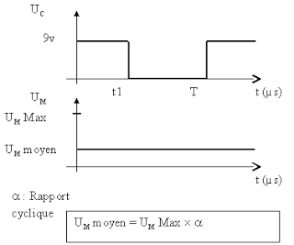](http://2.bp.blogspot.com/-3YxgBKKVLkM/TrEne4H3F8I/AAAAAAAAAkM/MOGAEgOoZqw/s1600/Hacheur_s%C3%A9rie+bac+ste.PNG)

le hacheur est utilisé pour générer une tension continue réglable en modifiant la valeur moyenne de la tension d'entrée.est par la suite il permet de varier la vitesse de rotation d'un moteur à courant continu (asservissement ou régulation)